4.2 终端电话可视互通应用功能

标号 | 4.2. 终端电话可视互通应用功能
应用/功能 | 多媒体终端的电话可视互通功能规定了终端在网络环境中的位置、网络框架、功能、通信接口、协议及性能和业务等软件要求。
技术概要 | 多媒体终端的电话可视互通是基于泛网视讯网络支撑体系实现的。对话应用中，有严格的时延限制，其要求端到端时延小于1s，最好小于300ms。使用该功能必须有足够的带宽满足其视频传输要求，可用网络上下行带宽需保持在256Kbps以上。所以运营前必须对资源可用性进行检测，检查资源可用性意味着接纳控制功能校对被请求的带宽是否与预定的带宽和用户使用的带宽一致。  电话可视互通实时性要求较高，故在使用面向非连接传输协议时，因网络带宽不稳定会造成数据包丢包；视频传输功能必须具有良好的容错性、健壮性，符合H.264标准的实时视频通信特点。  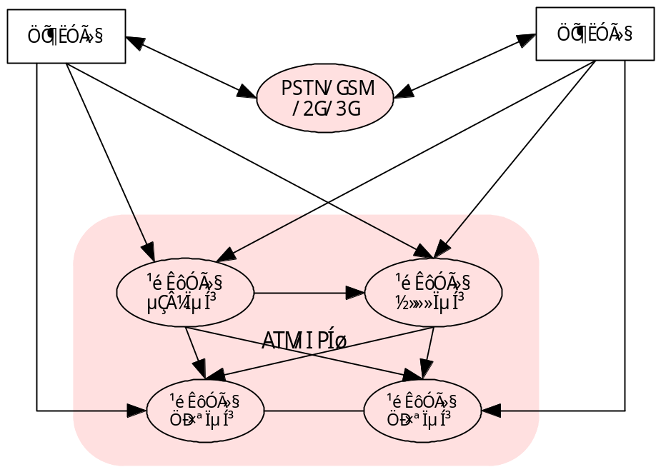  系统支持服务
协议 | 各互联网终端、网关之间的连接可以采用基于TCP/IP的专线连接方式或互联网连接方式，要求网间互联协议支持安全认证功能。
接口协议 | 各互联网终端、网关间的协议应遵循《点对点多媒体终端电话可视互通协议要求》
性能指标 | 网络接入要求  类型：ADSL/ CABLE /LAN/WIFI/3G  带宽：256Kbps以上  延迟：小于300ms  视频质量  视频采集帧率应在15帧以上，25帧以下；  视频编码质量应在128Kbp以上，192Kbp以下  视频采集格式：YUV420  视频采集规格：320*240  视频编码格式：H264

